编 号：
审定成绩：

重庆邮电大学
毕业设计（论文）

设计（论文）题目：

学 院 名 称 ：
学 生 姓 名 ：
专 业 ：
班 级 ：
学 号 ：
指 导 教 师 ：
答辩组 负责人 ：

填表时间： 年 月
重庆邮电大学教务处制

摘 要
分页，居中，宋体二号加粗。

网络的服务质量，变成各种运营商在用户竞争中的一种关键的不同之处，对于它的要求，………………。
空一行。
摘要正文，宋体小四号，500字左右，20磅行距。
【关键词】全球移动通信系统 网络优化 覆盖优化 切换优化
关键词之间空两格（一个中文字符）。
关键词，宋体小四号，3~8个。
左对齐加粗。

ABSTRACT
Network quality of service continues to be a key differentiator in the race for subscribers. ……………….
正文，Times New Roman小四号，20磅行距。
【Key words】GSM Network Optimization cover optimization switch optimization

目 录
“目录”，分页，居中，
加黑宋体二号。
空一行。
空一个中文字符行。
前 言 ………………………………………………………………………………………………1
第一章 移动通信系统概述 ………………………………………………………………………2
第一节 移动通信系统发展历史及趋势 ………………………………………………………2
一 、发展历史 ………………………………………………………………………………2
………………
目录正文，宋体小四号，20磅行距。
第二节 GSM 移动通信系统结构简介 ………………………………………………………2
一 、 GSM 系统的基本特点 ………………………………………………………………2
………………
第三节 本章小结 ………………………………………………………………………………4
第二章 GSM 移动网络及优化概述 …………………………………………………………….5
………………
第三章 GSM 网络覆盖优化 …………………………………………………………………20
………………
第四章 GSM 无线网络切换性能优化 ………………………………………………………27
………………
第五章 掉话之案例分析 ……………………………………………………………………39
结 论 …………………………………………………………………………………………41
致 谢…………………………………………………………………………………………42
参考文献 …………………………………………………………………………………………43
附 录 …………………………………………………………………………………………44
一、英文原文…………………………………………………………………………………44
二、英文翻译…………………………………………………………………………………51
三、工程设计图纸……………………………………………………………………………59
四、源程序………………………………………………………………………………………60
五、其他………………………………………………………………………………………61

“前言”，分页，居中，
加黑宋体二号。
前 言
空一行。
空一个中文字符行。
GSM是一个开放的标准系统，自1992年投入商用以来，GSM标准得到不断验证，而且稳步发展。现在的核心问题就是数据通信，包括承载业务和115kbit/s的分组交换数据业务，另外，GSM将成为最复杂的移动电话系统——覆盖整个地球的卫星系统的基础。GSM正在不断进入新的应用领域，如开发微蜂窝、微微蜂窝基站，为室内商业环境提供无缝无线接入。对于GSM通信系统和移动网络，在论文中都将得到详细和完整的介绍。由此可见，GSM网络正在处于飞速发展阶段。因此加强网络优化，搞好运行维护是提高移动通信网络质量的关键。一个完善的网络往往需要经历从最初的网络规划、工程建设投入使用，到网络优化的历程，并形成良性循环。
………………
前言正文，宋体小四号，20磅行距。

第一章 GSM移动通信系统概述
空一行。
“第一章”，分页，居中，加黑宋体二号。

第一节 GSM移动通信的发展历史及趋势
空一行。
“第一节”，居中，加黑宋体小二号。

随着社会经济得法展，人类交往活动范围的不断扩大，人们迫切需要交往中的各种信息，而移动通信则是达到通信最终目的的有效手段，随着社会科学技术的不断发展，特别是无线电通信技术的发展和成熟，从18世纪末以来，移动通信技术取得了极大的进展。
………………
正文均为宋体小四号，20磅行距，首行空两个中文字符，标点用全角，西文及数字用半角。

空两行。

第二节 GSM移动通信系统简介
一级标题“一、”，左对齐，加黑宋体三号。
GSM系统的基本特点
GSM移动通信系统是完全依照ETSI制定的GSM规范研制而成，任何GSM数字蜂窝移动通信系统都必须符合GSM技术规范。GSM系统是一种典型的开放式结构，它具有一下主要特点：
① GSM系统由几个分系统组成，各分系统之间都有定义明确且详细的标准话接口方案，保证任何厂商提供的GSM系统设备可以互连。同时，GSM系统与各种公用通信网之间也都详细定义了标准接口规范，使GSM系统可以与各种公用通信网实现互连互通；
正文中的小点用“① ”，退两格，按正文对待，不作分级标题。
② GSM系统除了可以开放基本的话音业务外，还可以开放各种承载业务，补充业务以及与ISDN相关的各种业务；
…………
空一行。

二、GSM系统的组成
GSM系统由一系列功能单元组成，从图1.1的系统结构可以看出，整个系统可以分为四个相互独立的子系统，由移动台MS（mobile station）、基站子系统BSS（base station subsystem）、………………。
1、移动台 MS
二级标题“1、”，左对齐，加黑宋体小三号。
移动台是公用GSM移动通信网中用户使用的设备，………………

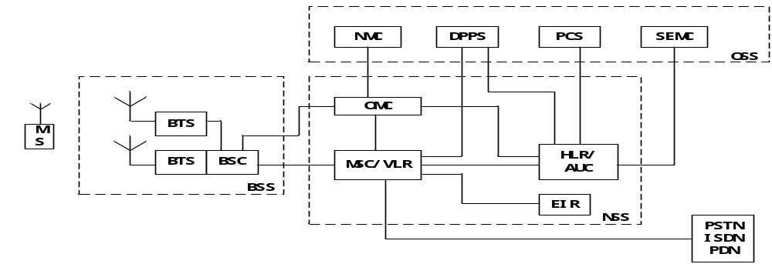
图1.1 GSM系统组成
2、基站子系统 BSS
图编号及图名“图1.1 ……”，位于图下，居中。
基站子系统BSS是GSM系统实现无线通信的关键组成部分。它通过无线接口直接与移动台通信，进行无线发送、无线接收及无线资源管理。另一方面，它通过与网络子系统NSS的移动业务交换中心，………………。
三级标题“⑴、”，左对齐，加黑宋体四号。
⑴、基站收发信台 BTS
基站收发信台BTS属于基站子系统BSS的无线部分，………………。
① 收发信台组成
四级标题“① ”，左对齐，加黑宋体小四号。
BTS包含有若干个收发信息单元TRX（Transceiver），而一个TRX有八个时隙，………………。
● 收发信息单元
五级标题“● ”，左对齐，加黑宋体小四号。
收发信息单元是………………。
● 其它辅助单元
辅助单元包括………………。
② 收发信台作用
收发信台的主要作用有………………。
⑵、基站控制器 BSC
基站控制器BSC是基站子系统BSS的控制部分，………………。
3、网络交换子系统 NSS
网络交换子系统NSS主要包含有GSM系统的交换功能和用于用户数据与移动性能管理。NSS由移动业务交换中心MSC、归属用户位置寄存器HLR（home location register）访问用户位置寄存器VLR（visitor location register）、鉴权中心AUC（authentication center ）、移动设备识别寄存器EIR（equipment information register）和操作维护中心OMC（operations and maintenance center）六个功能单元组成。
………………。
典型小区类型参数如表1.1所示。
表编号及表名“表1.1 ……”，位于表上，居中。

表1.1 典型小区类型参数
小区类型 | 大小区 | 宏小区 | 微小区 | 微微小区
小区半径 | 100～500km | 35km | 1km | 50km
安 装 | LEO/HEO/GSO | 建筑物/塔顶等 | 路灯柱/建筑物墙 | 建筑物内
终端速度 |  | 500km/h | 100km/h | 10km/h

空两行。

第三节 本章小结
………………。

第二章 GSM移动网络及优化概述

第一节 GSM网络的功能

GSM是系统能够提供四大类移动网络功能，包括支持通信业务的网络功能、移动性管理网络功能、安全性管理网络功能和支持呼叫处理的附加网络功能，使GSM系统在移动网络功能方面的优势大大超过先前的模拟蜂窝移动通信系统。下面分别介绍GSM移动网络所提供的功能，………………。
………………。
………………。

结 论
“结论”，分页，居中，加黑宋体二号。
空一个中文字符。
空一行。
网络优化的工作是指对正式投入运行的网络进行参数采集、数据分析、找出影响网络运行质量的原因，并且通过参数调整和采取某些技术手段，使网络达到最佳运行状态，使现有网络资源获得最佳效益，同时也对网络今后的维护及规划建设提出合理建议。网络优化主要包括无线网络优化和交换网络优化两个方面。
………………。

致 谢
“结束语”，分页，居中，加黑宋体二号。
空一行。
毕业设计完成了，在这个过程中我学到了很多东西。首先我要感谢我的导师XXX老师，他在我完成论文的过程中，给予了我很大的帮助。在论文开始的初期，我对于论文的结构以及文献选取等方面都有很多问题，………………。
………………。

参考文献
“参考文献”，分页，居中，加黑宋体二号。
空一行。
- 郭梯云，邬国扬，李建东．移动通信［M］．西安：西安电子科技大学出版社，2001．
- 董晓芳，孙岩，陈仁贵等．自行研制仪器设备的规范化管理〔J〕．实验技术与管理，2007，24﹝5﹞：163－165
- 姜锡洲．一种温热外敷药制备方案：中国，88105607．3[P]．1989-07-26．
- Online Computer Library Center，Inc．History of OCLC [EB/OL]．[2000-01-08]．http：//www．Oclc．org/about/history/default．htm．
- 郭爱民．浅谈提高图书的综合质量[C]．//王君仁主编．编辑出版文集．大连：大连理工大学出版社，1993．70－82
- 陶建人．动接触减振法及其应用[D]．大连：大连理工大学，1988．
………………。
文献序号“[6]”，顺序按“格式要求”。

附 录
“附录”，分页，居中，加黑宋体二号。
空一个中文字符。
空一行。
一、英文原文：
左对齐，加黑宋体三号。

Overview of the Global System for Mobile Communications

John Scourias
History of GSM
During the early 1980s, analog cellular telephone systems were experiencing rapid growth in Europe, particularly in Scandinavia and the United Kingdom, but also in France and Germany. Each country developed its own system, which was incompatible
……………….

二、英文翻译：
左对齐，加黑宋体三号。

全球移动通信（GSM）综述
GSM的历史
自80年代初期，模拟蜂窝通信系统在欧洲就得到了快速的发展。尤其在北欧及英国。但是在法国和德国的发展也极为迅速。虽然每个国家都在发展自己的系统，但是彼此之间的系统和运营方式都是不相容的。这种情况是不希望发生的，因为不仅这种对整个欧洲的发展已经逐渐不再重要的移动设备只限制于在本国范围内使用，而且每种型号的设备的市场也是非常有限的，所以经济的尺度和以往的储蓄将不会变成现金。
………………。

三、工程设计图纸：
左对齐，加黑宋体三号。

四、源程序：

五、其他：

